Муниципальное учреждение дополнительного образования
«Центр внешкольной работы».

Заседание клуба
«Включите душевное зрение»
«Без друзей меня чуть – чуть…»

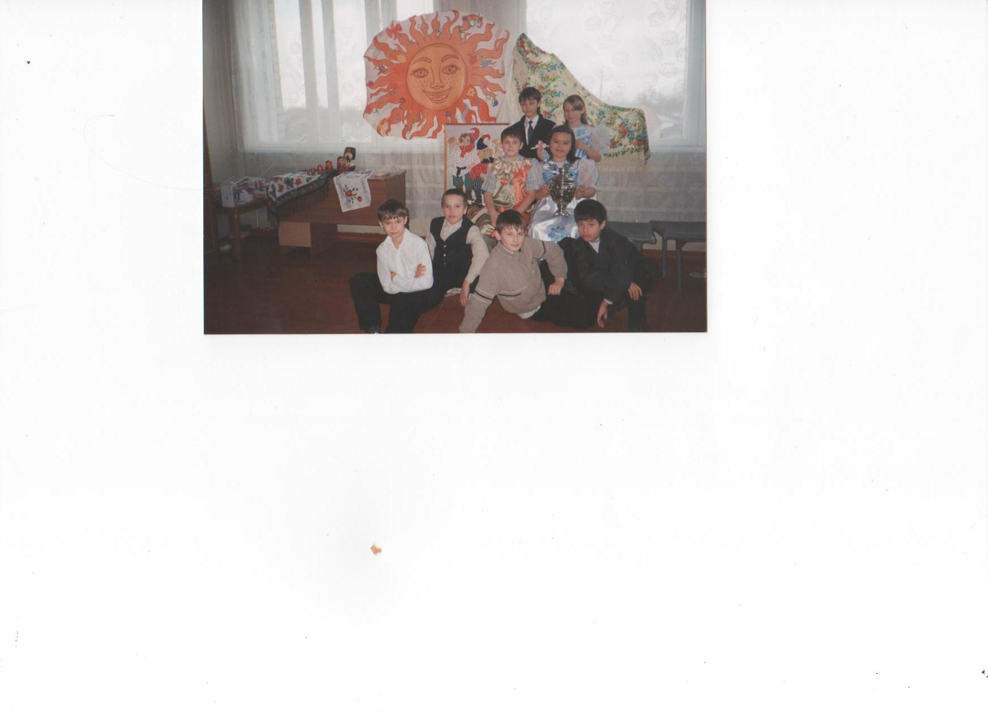Подготовила:
Педагог-организатор
Конова И.И.

Ст. Полтавская, 2009 г.
Цель заседания:

«Определить, чем отличается «ложная дружба» от настоящей».

Оформление:

Зал: тема заседания, плакат с изображением детей;
Музыка: записи песен о дружбе, сопровождение «живой музыки» баяна;

Техническое обеспечение:

Интерактивная доска;
Музыкальный центр;
Диски с записями.

Методическое обеспечение:

Сценарий;
Слайды к сценарию.

Здравствуйте, дорогие ребята и уважаемые взрослые. Мы собрались на очередное заседание клуба «Включите душевное зрение». Тема нашего заседания: «Без друзей меня чуть-чуть». На заседании присутствуют пять школ станицы Полтавской. Поставим перед собой цель: «Определить, чем отличается «ложная дружба» от настоящей».
Ребята, а вы помните тему прошлого заседания? Правильно, «Волшебная сила доброго слова». Вы должны были подготовить задание: Подготовить сказку, в которой бы нарушались права ребенка. Готовы?
(Инсценировка или чтение сказки). Пятибалльная система.
Ребята! И у взрослых, и у детей есть право на свободу общения, а значит и на дружбу. Переходим к новой теме: «Без друзей меня чуть-чуть».
Что же такое дружба? (Ответы детей). А теперь, посмотрим на экран. (Соцопрос на тему «дружба»). Посмотрите: чем старше человек, тем для него понятнее смысл слова «дружба», но уже, к сожалению, все меньше друзей. Дело в том, что пламенные и нежные чувства любви и дружбы возникают именно в юности, когда человек ищет смысл жизни. И часто оказывается, что те друзья, которых мы находим в подростковом возрасте, идут с нами по жизни до конца. Поэтому так важно помнить, что настоящих друзей, которые вас сейчас окружают нужно ценить. Берегите эту дружбу, она необходима в жизни!
(Слайд № 1). Дружба - одно из самых высоких, самых благородных чувств, какие только может питать человек к человеку. Во имя дружбы люди совершают самоотверженные поступки, бесстрашно идут на подвиги. Дружба облагораживает: под её влиянием люди становятся лучше, отзывчивее, сердечнее. Поэтому в народе так уважают хорошую, настоящую дружбу.
Люди с древнейших времён жадно тянулись к дружбе. В сказаниях и легендах, произведениях лучших писателей и поэтов воспеты эти благородные чувства.
Исключительное место занимает тема товарищества и дружбы в героическом эпосе литературы произведение «Витязь в тигровой шкуре», написанным Шота Руставели. Благородство и силу человеческой жизни он выразил так: «Кто не ищет дружбы с ближним, тот себе заклятый враг».
Дружба и товарищество всегда высоко ценились русским народом. В песнях, сказках и былинах, в пословицах и поговорках русские люди ярко обрисовали самоотверженных и верных друзей, высмеяли себялюбцев и трусов, заклеймили предателей.
(Слайд № 5). «В дружбе – правда!» - эта и многие другие меткие пословицы и поговорки живут в нашем народе с давних пор.
Конкурс пословиц и поговорок о дружбе. Условие конкурса:
команды по очереди называют одну пословицу или поговорку. За каждую – 1 балл. Команда, которая не ответит - выбывает. Таким образом, оставшаяся в финале команда набирает наибольшее количество баллов.
Ребята, вы смотрели фильм «Тарас Бульба»? Старый казак Тарас, герой повести Н.В. Гоголя, перед решительной схваткой с врагами под городом Дубно обратился к запорожскому войску с такими словами: «Вот в какое время подали мы, товарищи, руку на братство! Вот на чем стоит наше товарищество! Нет уз святее товарищества… Бывали и в других землях товарищи, но таких, как в Русской земле, не было таких товарищей…
Нет, братцы, так любить, как русская душа, - любить не то, чтобы умом или чем другим, а всем, чем дал бог, что ни есть в тебе… Нет, так любить никто не может!.. Пусть же знают они все, что такое значит в Русской земле товарищество! Уж если на то пошло, чтобы умирать, - так никому ж из них не доведется так умирать!.. Никому, никому!..
(Слайд № 3). Искренность, принципиальность, правдивость дружеских отношений лучше и чаще всего проверяются в критические минуты жизни, когда один из друзей совершает ошибку, делает неверный шаг.
Долг настоящего друга – предостеречь от этой ошибки, вовремя остановить товарища, не дать ему оступиться. Но если ошибка уже допущена, друг должен быть беспощаден к провинившемуся, обязан показать ему всю неправильность его поведения, с тем, чтобы в будущем подобная ошибка не повторялась.
А сейчас: игра вопрос – ответ. Если вы согласны – отвечайте последним словом вопроса.

Человек человеку друг? Друг!
Человек человеку брат? Брат!
Ну а как же так вышло? А просто так? Просто так.
Что попал человек впросак.

Мы влюбляемся часто, да? Да!
Мы ругаемся зря? Зря!
Но должны мы однажды просто так
Помогать человеку за так! Так? Так!

В мире много бывает верных друзей, да? Да!
А с друзьями жить веселей, да? Да!
Ну а если твой друг попадет впросак –
Ты поможешь ему просто так? Так? Так!

Человек человеку друг? Друг!
Человек человеку брат? Брат!
Ну а как же так вышло? А просто так…
Что попал человек впросак.

Что, ребята, бывает и так? Так!
(Слайд № 4). К сожалению, не всегда юноши и девушки правильно понимают свои обязанности по отношению к друзьям и подругам. Бывают случаи, когда ребята не обращают на дурные поступки друзей, молчаливо соглашаются с ними или даже потакают им, чтобы доказать свою верность «дружбе». Надо ли доказывать, что такое ложное понимание своего долга перед другом приносит вред и ему и обществу? Такой человек оказывает своему другу поистине «медвежью услугу». Да и можно ли его считать настоящим другом? Конечно, нет! Недаром в народе говорят: «Друг спорит, а недруг поддакивает». Бывает так? Бывает!
А бывает и так: оступился мой друг, значит, мне не необходимо прекратить с ним все отношения. Это друг? Тоже нет! Нам всем иногда бывает плохо. К кому мы обратимся? Правильно, к другу!
Но здесь мне тоже хочется остановиться и прочитать вам одно стихотворение.

А разве друга нужно звать,
Когда темно в пути.
Когда дороги не узнать
И нету сил идти.

Когда беда со всех сторон,
Когда при солнце ночь.
Да разве не увидит он,
Не ринется помочь?

Ведь он не сможет спать и есть
Когда такое вдруг!
Но если друга надо звать, то…
Вряд ли это друг.
(Слайд № 5). Самоотверженность дружбы особенно ярко проявляется в годы войны. Русские солдаты и офицеры шли на смертельный риск, порой – на верную смерть, чтобы спасти попавшего в беду товарища. «Сам погибай, а товарища выручай!», - говорил великий полководец Александр Суворов. Эту славную традицию Российская Армия продолжает и сегодня. Это доказывает и подвиг нашего земляка и современника, уроженца станицы Полтавской – Ковалёва, именем которого названа сош № 7.
(Слайд № 6). Самым верным другом для большинства из нас является мама. Именно с ее стороны мы встречаем скромность и сердечность, отзывчивость и большую человеческую теплоту. Она всегда спросит об успехах, оценит личные достоинства и покритикует. Мама сразу воодушевляется, ее глаза сразу загораются гордостью и радостью, когда разговор заходит о ее сыне или дочери. Берегите матерей! Такого друга никогда не найти!
(Слайд № 6). Прочность дружбы зависит от того, как она формируется. Если друзья духовно близки между собой, если их отношения получили жизненную закалку, такая дружба никогда не увянет. И если даже изменятся обстоятельства, если друзья изберут различные жизненные пути и личные их интересы перестанут совпадать, - между ними навсегда останутся прежние сердечные, дружеские отношения.
(Слайд № 7). В жизни не все гладко. Тебя могут постигнуть неудачи. Например:
- Ты поссорился с друзьями?
- Сорвал свое настроение на родителях?
- Достали учителя?
- У любимой (любимого) отключён телефон?
- В добавок ко всему «заглючил» «комп»?
(Слайд № 8). Понятно, что тебе плохо. А что потом? Очень возможно, что могут появиться «псевдодрузья». Кто они?
- Те, кто покрывают дурные поступки.
- Те, кто не скажет правду в глаза.
- Те, кто помогут решить проблемы по-другому. Как?
Тебе, наверное, знакомо:
- Выпей, затянись, покури и …
Всё будет хорошо!
А что потом?

(Слайды «Я выбираю жизнь»).
А теперь проведем конкурс защиты плакатов на тему «Я выбираю жизнь». Пятибалльная система.

Пока жюри подводит итоги, мы определим сроки следующей встречи и обговорим домашнее задание.
Подведение итогов, вручение грамот.

